ADAPTACIÓN DEL MATERIAL DE PASCUA PARA EL CICLO DE EDUCACIÓN INFANTIL

- Existirá una sola línea por la que viajará el tren.
- Jesús será el maquinista e irá en la locomotora.
- Nosotros viajaremos junto a El en el primer vagón.
- Nuestro itinerario comenzará con la invitación de Jesús a realizar un viaje con Él, lo que dará lema al recorrido: “ES PASCUA Y NOS VAMOS DE VIAJE CON JESÚS”.
- Las dos primeras semanas comenzará la preparación. A partir de ahí, cada nueva semana llegaremos a una estación en la que encontraremos a alguien o algo que será el símbolo y la motivación de ese periodo de tiempo de cinco días.
- En cada estación, añadiremos un nuevo vagón en el que incorporaremos el elemento motivador como parte del viaje. Ej. Si nos encontramos con un paquete que guarda un libro éste será el que coloquemos como signo en el vagón.
- Para cada una de las semanas, os ofrecemos unas pistas y recursos para que
- cada uno las adaptéis a los momentos que creáis adecuados.
- Para buscar imágenes podéis consultar la página www.reflejosdeluz.net
- A continuación, detallamos el contenido de nuestro “itinerario”:

“ES PASCUA Y NOS VAMOS DE VIAJE CON JESÚS”

1ª (18 Abril – 21 Abril): | El anuncio: ¡ES PASCUA! ¡OS INVITO A VIAJAR  CONMIGO!
2ª (24 Abril – 28 Abril): | Nos preparamos. EL MAQUINISTA (JESÚS) NOS LLAMA: ¡¡¡¡VIAJEROS AL TREN!!!!
3ª (3 Mayo – 5 Mayo): | 1ª parada: LA MADRE DE JESÚS SE SUBE AL TREN
4ª (8 Mayo – 12 Mayo): | 2ª parada: NOS ENTREGAN UN PAQUETE LLENO DE HISTORIAS.
5ª (16 Mayo – 19 Mayo): | 3ª parada: UN DESCANSO. ACOMPAÑAMOS A JESÚS A LA IGLESIA.
6ª (22 Mayo – 26 Mayo): | 4ª parada: ¡¡QUÉ BONITO ES TODO!!
7ª (29 Mayo – 2 Junio): | Fin de nuestro viaje: LA GRAN FIESTA DE  PENTECOSTÉS.

1ª SEMANA (18 Abril – 21 Abril).
El anuncio: ¡ ES PASCUA!
¡OS INVITO A VIAJAR CONMIGO!

- Preparamos la ambientación. Buscamos un rincón adecuado. Preparamos el mural donde semana a semana van a ir apareciendo los distintos vagones.
- De inicio sólo tendremos dibujadas las vías por las que la locomotora irá haciendo su recorrido.
- Contenidos – motivación:
- Centrar el tema a partir de lo vivido en estas vacaciones de Semana Santa.
- Pascua: fiesta de los amigos de Jesús, donde recordamos que está siempre con nosotros.
- Vela: signo que recuerda el cirio pascual. Es el signo de la luz que nos recuerda que Jesús “vive” y nos acompaña. Estará presente a lo largo de todas las semanas y la encenderemos en los momentos dedicados a la motivación, narración, oración, ...
- Plasmación en el mural.
- Colocamos la locomotora y a Jesús dentro como maquinista.
- Recursos:
El fuego me da calor
También luz para alumbrarme
Y con él puedo encender
La vela para rezarte.

CUENTO: YO POR TI, Y TÚ POR MÍ

Hace mucho tiempo había en la montaña un pueblo muy pequeño, rodeado de bosques y jardines. Cuando amanecía, todo el aire se llenaba del aroma de las flores y del canto de los pájaros. Animalitos de todas las especies salían a buscar la comida para ellos y para sus crías; después, jugaban y jugaban, escondiéndose entre los matorrales, o chapoteando en el
riachuelo que formaba el manantial de la cumbre. Los niños y las niñas del pueblo también participaban de esta alegría bulliciosa, corriendo con los cervatillos, imitando el trino de los pájaros o reposando sosegados entre las altas hierbas. Un día, los niños y las niñas decidieron llevar un ramo de flores a la Virgen que tenían en la clase.

- Mira qué margaritas más lindas...
- Pues las amapolas tan rojas...
- Qué ramo tan bonito estamos haciendo, es una pena que no tengamos dinero para comprar una vela. Así iban hablando los niños y las niñas, sin darse cuenta de que sus palabras quedaban enredadas en las ramas de los árboles y flotando en el aire del bosque. Cuando los niños y las niñas se fueron, los animalitos repetían:
- ¡No tienen vela! ¡No tienen vela!
- ¿Vamos a ayudarles? – dijo una mariposita.
Y todos se pusieron a trabajar. Las abejas elaboraron una cera finísima, las ovejitas hicieron con su lana la mecha del centro, las mariposas sacudieron sus alas de colores... Al día siguiente, cuando los niños y las niñas llevaron a la Virgen su ramo de flores, encontraron encendida la vela más bonita del mundo. (Amparo Fraile)

2ª SEMANA (24 Abril – 28 Abril):
Nos preparamos. EL MAQUINISTA NOS
LLAMA: ¡¡¡¡VIAJEROS AL TREN!!!!

- Contenidos – motivación:
- La amistad.
- Jesús nos invita a hacer un viaje con Él. Nos quiere enseñar todo lo que para Él es importante.
- Lectura de la adaptación bíblica sobre los amigos de Jesús.
- Jesús es mi amigo. Yo quiero ser amigo de Jesús.
- Plasmación en el mural.
- Colocamos el primer vagón y dentro de él a “todos los niños del grupo clase”. Según el nivel de edad incorporarán en el vagón: sus nombres, se dibujarán, sus fotos tamaño carnet,...
- Los pasajeros están preparados. ¡¡¡Es Pascua y nos vamos con Jesús!!!
- Recursos:

Evangelios
Textos adaptados del ENCUENTRO DE JESÚS CON SUS DISCÍPULOS (Mt 4, 18-22) (Mc 3, 13-19)
Un día estaba Jesús paseando alrededor de un lago tan grande que se llamaba Mar de Galilea, vio a unos hermanos Simón y Andrés que estaban pescando, se fijó en ellos y les dijo:
- Venid conmigo y os enseñaré a querer mucho a los demás. Ellos enseguida lo dejaron todo y le siguieron.
Más allá vio a otros dos hermanos, Santiago y Juan que estaban en la barca arreglando las redes, Jesús les llamó y ellos se fueron con Él.
Al día siguiente, Jesús decidió ir a otro pueblo y durante el camino encontró a otros amigos, Felipe y Bartolomé.
Habían oído hablar de Él y querían conocerle. Después de un buen rato pensaron que Jesús era alguien muy especial y se unieron a Él.
Distinto fue el encuentro con Mateo. Jesús le encontró detrás de un mostrador, cobraba los impuestos, pero también dejó su trabajo para irse con Él.
Así fueron conociéndose poco a poco por los pueblos, caminos y casas hasta que fueron doce y formaron un grupo de amigos muy importante. A Jesús le llamaban Maestro porque siempre les estaba enseñando cosas buenas. Ellos confiaban en Él y le siguieron hasta el final.

Canción:
- Tomado de la mano con Jesús yo voy.
- Yo tengo un amigo que me ama.

3ª SEMANA (3 Mayo – 5 Mayo):
1ª parada: LA MADRE DE JESÚS SE SUBE AL TREN.

- Contenidos – motivación:
- Comenzamos el viaje y en la primera estación está María.
- María, Madre de Jesús y Madre nuestra, que está siempre a nuestro lado, que “nos acompaña en el viaje”.
- Aprovechar la cercanía del día de la Madre para centrar la motivación.
- Plasmación en el mural.
- Aparece un nuevo vagón y dentro de él la figura del Virgen María.
- Recursos:

Ya estamos en mayo
mes de alegría
porque a ti se dedica
Virgen María. (Gloria Fuertes)

Todas las mañanas
sueño al despertar
que del Cielo un ángel
me viene a besar.
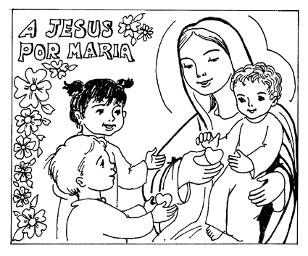
Al abrir los ojos
miro dónde está
yen el mismo sitio
Veo a mi mamá (E. Zarata)

A mi Virgen del Pilar

A mi Virgen del Pilar
yo le rezo cada día
y Ella me dice bajito
que me esfuerce, que mejore
y que sonría.
¡Muchas veces lo consigo!
Otras muchas se me olvida.
Por la mañana le pido
por todas las personas
y también por mi familia.
Por la noche, le doy gracias
por todo lo que tengo
y sobre todas las cosas
porque nos dio también la vida.
Carlos Castrillo

4ª SEMANA (8 Mayo – 12 Mayo):
2ª parada: NOS ENTREGAN UN PAQUETE
LLENO DE HISTORIAS.
- Contenidos – Motivación:
- En la segunda estación nos encontramos un paquete y un “libro llenos de historias”. (podemos dejar esa mañana un regalo en el aula y dentro de él una Biblia adaptada).
- Jesús disfrutaba contando historias a sus amigos. Adaptación sobre el texto de la oveja perdida.
- La importancia del cariño y el cuidado hacia las personas queridas.
- El Pastor se preocupa de TODAS sus ovejas.
- Plasmación en el mural.
- Aparece un nuevo vagón y dentro de él, la imagen de la oveja y del pastor.
- Recursos:

Adaptación del Buen Pastor Mt 18, 12-14.

Jesús contaba historias muy bonitas a sus amigos. Una vez, les contó una sobre una ovejita. La historia era así:
Un hombre que era pastor, tenía cien ovejas. Un día una de ellas se despistó intentando buscar unas hierbecillas que le gustaban mucho. Cuando la ovejita encontró las hierbas comió y comió hasta hartarse. Corrió a contárselo a sus compañeras pero cuando llegó éstas ya se habían marchado a casa. Se quedó muy triste y asustada porque estaba sola y la noche se aproximaba. Se acurrucó entre unas piedras y lloró un buen rato pensando que nunca más vería a sus compañeras. Cuando el pastor llegó a su casa con el rebaño, fue contándolas una por una y entonces, se dio cuenta de que le faltaba la ovejita despistada. Muy preocupado fue de nuevo al lugar donde habían pasado el día. Llamó varias veces a la ovejita y cuando ésta le oyó, salió veloz hacia él y de un salto se colocó entre sus brazos. El pastor la llevó junto a sus compañeras que la recibieron con mucha alegría.

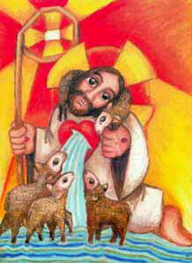

5ª SEMANA (16 Mayo – 19 Mayo):
3ª parada: UN DESCANSO. ACOMPAÑAMOS
A JESÚS A LA IGLESIA.
- Contenidos – Motivación:
- Hacemos una pequeña parada y bajamos a “estirar las piernas”. (estaría bien acudir a la capilla del Centro).
- La iglesia: lugar donde se reúnen los amigos de Jesús.
- Jesús está contento, porque nos quiere enseñar un lugar muy especial para Él.
- Plasmación en el mural.
- Aparece un nuevo vagón y dentro de él, una foto de una iglesia.
- Recursos:
Aprovechando este momento en que visitamos la capilla, y teniendo en cuenta que es el mes de mayo, el mes de María, podemos hacer una pequeña celebración en la que recordar el relato bíblico de la Visitación del Angel a María.

María recibe la visita de un ángel (Lc 1, 26 – 38)

María vivía en un pueblecito llamado Nazaret. Un día recibió una visita muy especial. Era un ángel enviado por Dios. El ángel la saludó y le dijo:
- ¡Hola María! Vengo de parte de Dios para darte una buena noticia. María no esperaba una visita como esta y, al principio, se asustó. Pero enseguida quiso escuchar la buena noticia que traía el ángel.
- Dios quiere que tengas un hijo. Será hijo tuyo y de Dios. Se llamará Jesús y traerá a todo el mundo el amor y la paz. María se quedó pensativa y luego contestó al ángel que sí, que estaba de acuerdo con lo que Dios le pedía.
Tras estas palabras de María, el ángel se fue y María se quedó feliz y contenta porque Dios la había escogido para ser la madre de Jesús.

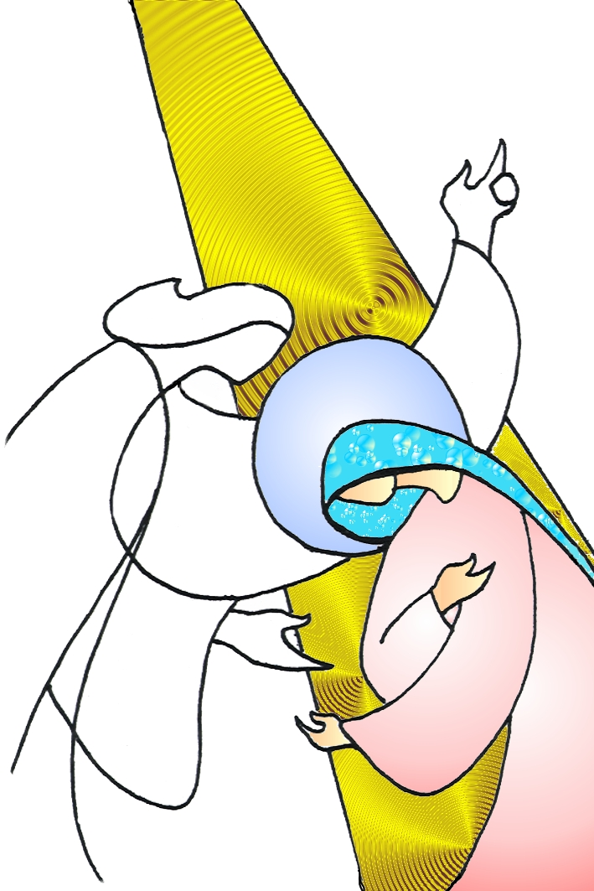

6ª SEMANA (22 Mayo – 26 Mayo):
4ª parada: ¡¡QUÉ BONITO ES TODO!!
- Contenidos – Motivación:
- Adaptación del relato de la Creación.
- Apreciar la belleza de la Naturaleza.
- Gratitud a Dios por ella.
- Cuidado y respeto por la Naturaleza.
- Plasmación en el mural.
- Aparece un nuevo vagón y dentro de él, cada niño coloca una flor hecha por él.
- Recursos:

Dios lo hizo todo muy bonito

Hace mucho, mucho tiempo, no existía el mundo, ni los pájaros, ni los peces, ni las personas. No había nada en la Tierra. Entonces, Dios creó el Sol, la Luna y las estrellas y llenó la tierra de montañas, de mares, de ríos y de plantas.
Pero en aquella tierra todavía no vivía nadie. Y Dios creó a los peces grandes y pequeños, que nadan por las aguas de los mares y los ríos. También creó a los pájaros grandes y pequeños, que vuelan por el cielo. Y además, llenó la tierra de animales que andan, saltan o se arrastran por el suelo.
A Dios le gustaron mucho los peces, los pájaros y los demás animales que había creado. Y vio que todo lo que había hecho era muy bonito.

Lo más bonito de todo: las personas

Dios creó el mundo, las plantas y los animales, y vio que todo eso era muy bueno y bonito. Pero faltaba crear algo más bonito todavía. Y Dios creó a las personas, es decir, a los hombres, a las mujeres, a los niños...
Y a los hombres, a las mujeres y a los niños les dio Dios fuerzas para crecer, para pensar y para hacer cosas. Además, Dios quiso que los hombres y las mujeres se quisieran unos a otros y se llevaran bien. Y para que fueran felices, les regaló todo lo que había creado y les encargó cuidar y respetar la naturaleza y los animales.
Por eso, cuando los hombres y mujeres se quieren y cuidan la naturaleza y los animales, el mundo se vuelve más bonito y las personas viven más felices y en paz.

7ª SEMANA (29 Mayo – 2 Junio):
Fin de nuestro viaje:
LA GRAN FIESTA DE PENTECOSTÉS

- Contenidos – Motivación:
- Termina la Pascua, tiempo de alegría para los amigos de Jesús.
- Se acerca Pentecostés (domingo 4 de junio) y a partir de ahí, invitaremos a TODOS a celebrar en todas las lenguas del Planeta la alegría de ser amigos de Jesús.
- Semana en la que realizar un recordatorio de cada una de las paradas y del contenido de los vagones.
- Preparar una pequeña merienda donde quede plasmado el carácter festivo y la ilusión de haber conocido un poco más de la vida de Jesús.
- Recursos:

Canción: Viva la gente
Viva la gente.
SOL
Esta mañana de paseo,
DO SOL
con la gente me encontré,
LA7 RE
al lechero, al cartero, al policía saludé;
SOL +7
Detrás de cada ventana
DO SOL
y puerta reconocí
DO RE7 SOL mim
a mucha gente que antes
lam RE7 SOL
ni siquiera la ví. ¡Hey!
SOL DO SOL
Viva la gente, la hay donde quiera que vas.
LA7 RE
Viva la gente, es lo que nos gusta más.
SOL +7
Con más gente a favor de gente
DO SOL
en cada pueblo y nación,
DO RE7 SOL mim
habría menos gente difícil
lam RE7 SOL
y más gente con corazón. (bis)

